**Escuela Normal de Educación Preescolar**

Licenciatura en Educación Preescolar

Ciclo Escolar 2020-2021



**Curso:** Creación Literaria

**Maestra:** Silvia Banda Servin

**Recreación de Cuento**

“Los tres cochinitos”

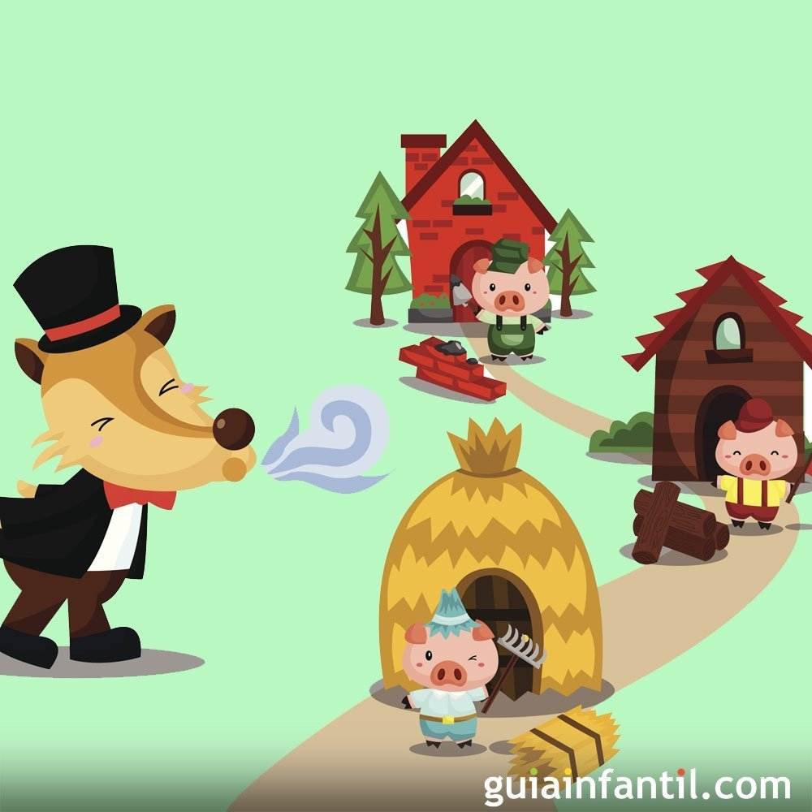

3º B

Alumnas

* Paola Arisbeth Gutiérrez Cisneros #6
* Victoria Nataly Lopez Venegas # 8

Saltillo, Coahuila a 20/04/2

**Los tres cochinitos**

Había una vez, en un país no muy lejano, una familia de cochinitos que vivían junto con sus tres hijos. Todos eran muy felices hasta que un día sus padres deciden tomar una decisión importante, les dijeron a sus hijos que era tiempo de que se cuidaran y valieran por si mismos, y para ello se mudarían al bosque vecino.

Los cerditos estaban preocupados, ya que no sabían cómo conseguir una casa, además cuando era más pequeños les habían contado que ahí se encontraba un lobo.

Mamá cerdita se despidió con un besito en la mejilla y antes de dejarlos ir les dijo:

—En el mundo nada es fácil, por lo tanto, deben aprender a trabajar para lograr sus sueños.

Los tres cochinitos un poco preocupados, se despidieron de sus padres y se fueron a vivir al bosque.

El bosque era un lugar muy hermoso, con grandes árboles, pasto y abundantes flores. Había un arroyo de agua cristalina y un pequeño lago donde se reflejaba el cielo azul. En el bosque vivían otros animalitos: conejos, ardillas, colibríes, tortugas, patos, venados, zorrillos, gorriones, búhos, pavos, cabras y palomas, pero hasta donde ellos sabían, también habitaba un lobo y eso era lo que más les preocupaba….

Los tres cochinitos se pusieron de acuerdo en que lo más importante que era que cada uno construyera una casa para estar más protegidos.

El primer cerdito se llama gabo, era el más necio de los tres. El siempre buscaba tener la razón y era el que más fácil se metía en problemas, por eso, cuando le dijeron que tendría que vivir solo, se alegró porque ya no tendría que soportar las ideas de otros. Como no quería perder tiempo decidió hacer su casita de paja.

– ¡No le temo al lobo feroz! – les dijo a sus hermanas.

La segunda cerdita se llamaba Pinku, porque él color favorito de sus padres era él rosa, y ella era muy apegada a ellos, por eso cada que podía los visitaba. Como tampoco tenía a muchas ganas de trabajar y pensó que una casa de madera sería suficiente para estar seguro, así que se internó en el bosque y acarreó todos los troncos y tablas que pudo para construir las paredes y el techo. En un día la terminó, y muy contento se fue a pasear con los otros animales. Les dijo:

– ¡Yo tampoco le temo al lobo feroz!

La tercera cerdita, que se llamaba Peggy era muy creativa. Ella siempre estaba ocupada construyendo cosas. Por ende, decidió que lo más fácil sería hacer su casa de barro. Entonces, rápidamente se dedicó a ponerse manos a la obra para construir su nuevo hogar. Tardo un poco más que sus otros dos hermanos, pero estaba emocionada por que, con mucho esfuerzo y dedicación, construiría la casa de sus sueños.

Sus hermanos no entendían para qué se tomaba tantas molestias.

– ¡Mira a nuestra hermana! – le decía Pinku a Gabo– Se pasa todo día trabajando en vez de venir a jugar con nosotros, como siempre quiere lucirse con nuestros vecinos.

–¡que tonta! pudiendo hacerla rápido y fácil… Nuestras casas han quedado fenomenales y no buscamos ser el centro de atención, no necesitamos esforzarnos tanto como ella.

Fue ahí cuando Peggy los escuchó.

– ¿Me han dicho presumida, cuando solo quiero mi seguridad? - exclamo molesta- Bueno, cuando venga el lobo ya veremos quién ha sido el más responsable y listo de los tres – les dijo a modo de advertencia.

Su hermano y hermana solamente se burlaron de ella. Luego, uno se fue a visitar a sus padres y el otro se fue a pasear con sus amigos.

Peggy tardó varias semanas de trabajar duro y pesado, pero sin duda el esfuerzo mereció la pena, la casa quedó como la había imaginado bonita, cómoda y muy resistente, o al menos… eso pensó ella.

Cuando la casa de barro estuvo terminada, peggy se sintió orgullosa y se sentó a contemplarla mientras tomaba una refrescante limonada.

– ¡Qué bien ha quedado mi casa! Nada ni nadie podría acabar con ella.

Cada cerdito se fue a vivir a su propio hogar. Todo parecía tranquilo hasta que una mañana, el cochinito gabo, quien estaba acostado en un charco de lodo, vio aparecer entre el vecindario al temible lobo feroz. El pobre comenzó a correr lo más rápido que pudo y se refugió en su casita de paja. Cerró la puerta y respiró aliviado. Pero desde dentro oyó que el lobo, con voz dulce, le decía:

—Cerdito, cerdito, soy tu vecino, necesito que...- pero antes de terminar el cerdito lo interrumpió

—¡No, no y no!, nunca te dejaré entrar.

El lobo feroz se sorprendió y dijo:

– ¡NO tienes nada que temer, quiero…! – y antes de terminar su frase un repentino estornudo se hizo llegar, el estornudo fue tan fuerte que la casita de paja se desmoronó.

El cerdito, aterrorizado, salió corriendo, y en el camino se encontró a su hermana Pinku, quien, como siempre venia regresando de una visita a sus padres. Pero al ver el lobo feroz, corrió lo más rápido que pudo y junto a su hermano se metieron a la casa de madera. Pero el lobo apareció al cabo de unos segundos y les dijo con voz cariñosa:

—Cerditos, cerditos, soy su vecino, quiero. - y nuevamente fue interrumpido

Pinku muy asustada, le respondió:

—¡No, no y no!, nunca te dejaremos entrar.

El lobo feroz se sorprendió nuevamente, pero antes de decir alguna palabra volvió a estornudar

– ¡ah…ahh…ah-chu!

Estornudo tan fuerte que la estructura de madera empezó a moverse y al final todos los troncos que formaban la casa se cayeron y comenzaron a rodar por el pasto. Los cochinitos, desesperados, huyeron a gran velocidad y llamaron a la puerta de su hermana mayor, Peggy abrió la puerta y dijo:

– Tranquilos, chicos, aquí estaréis bien. El lobo no podrá destrozar mi casa.

El lobo apareció al cabo de unos segundos y, con voz muy amorosa, les dijo:

—Cerditos, cerditos, por favor, soy su vecino el lobo …

Peggy no estaba asustada, sabía que su casa no caería tan fácil y le respondió:

—¡No, no y no!, nunca te dejaremos entrar.

El lobo feroz se sorprendió y antes de decir algo volvió a estornudar:

– ¡ah…ahh ahh-chu!

Que sorpresa se llevaron todos cuando la casita no callo, ni siquiera se logró mover ¡Era una casa muy resistente!, y justo cuando iban a celebrar los hermanos…

-¡BOM! - El clima tan perfecto, se marchó, en un momento empezó a llover… y fue ahí cuando después de unos minutos, la casa se empezó a deshacer….

-Oh, no estamos acabados- dijo gabo.

-No puede ser, pero, si mi casa era la más resistente – respondió Peggi desconcertada

Fue ahí cuando lograron ver al lobo, tenía un aspecto amigable, incluso era gracioso para ellos el verlo usando lentes.

– ¿Ven lo que ha sucedido? – les dijo el lobo molesto – esto es lo que quería evitar.

Los cerditos desconcertados se atrevieron a hablar.

-No tenemos miedo, si estamos juntos, no podrás hacernos nada – grito gabo

-Si, no te metas con nosotros – respondió peggy

- El lobo los miro preocupado y cuando se percató de que los cerditos pensaban que se los iba a comer se hecho a reír-

-No pensaba hacer nada de eso – dijo el lobo- al contrario, quería ayudarlos a construir su casa, vi como las estuvieron haciendo y sabía que necesitaban ayuda, ven esa casa de ahí, yo la hice- señalo a una casa grande hecha de ladrillos -

-Los hermanos observaron la casa y sorprendidos le pidieron ayuda al lobo, una vez que el los ayudo a diseñar y hacer las 3 casas, se volvieron amigos, claro, pensaron en primero pedir disculpas por la forma en que lo trataron

¡Y desde luego que lo hicieron! A partir de ese día se volvieron más amigables y responsables.

Un día, Los padres Cochinito fueron a visitar a sus queridos cerditos y descubrió que todos habían construido casitas de ladrillos y aun mejor no creían que quien los había ayudado era el lobo

Los cochinitos y sus padres habían aprendido la lección:

“No hay que juzgar a la gente sin haberla conocido”.

Los tres cochinitos fueron muy trabajadores y vivieron felices y tranquilos para siempre, junto a su amigo el lobo.

Colorín colorado, este cuento se ha acabado

